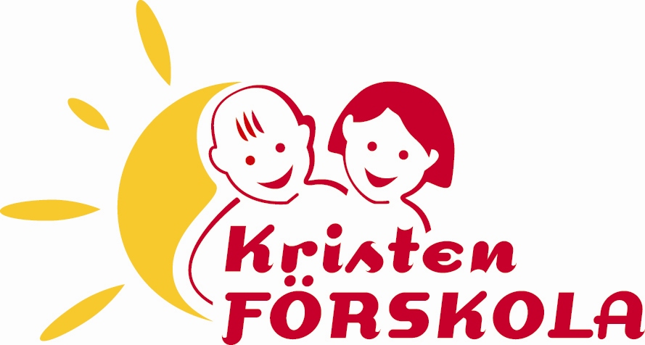
Plan mot diskriminering och kränkande behandling
Förskolan Källan
Utdrag ur LPfö-18
Förskolans värdegrund och uppdrag
Förskolan ingår i skolväsendet och vilar på demokratins grund. Av skollagen
(2010:800) framgår att utbildningen i förskolan syftar till att barn ska inhämta
och utveckla kunskaper och värden. Den ska främja alla barns utveckling och
lärande samt en livslång lust att lära. Utbildningen ska också förmedla och
förankra respekt för de mänskliga rättigheterna och de grundläggande demokratiska
värderingar som det svenska samhället vilar på.
Var och en som verkar inom förskolan ska främja aktning för människolivets
okränkbarhet, individens frihet och integritet, alla människors lika
värde, jämställdhet mellan kvinnor och män, flickor och pojkar, samt solidaritet
mellan människor. Inget barn ska i förskolan bli utsatt för diskriminering
på grund av kön, könsöverskridande identitet eller uttryck, etnisk tillhörighet,
religion eller annan trosuppfattning, funktionsnedsättning, sexuell läggning
eller ålder, hos barnet eller någon som barnet har anknytning till, eller för
annan kränkande behandling. Alla sådana tendenser ska aktivt motverkas.
Utbildningen ska genomföras i demokratiska former och lägga grunden till
ett växande intresse och ansvar hos barnen för att aktivt delta i samhället och
för en hållbar utveckling – såväl ekonomisk och social som miljömässig.
Både ett långsiktigt och globalt framtidsperspektiv ska synliggöras i utbildningen.
Förskolan ska spegla de värden och rättigheter som uttrycks i FN:s konvention
om barnets rättigheter (barnkonventionen). Utbildningen ska därför utgå
från vad som bedöms vara barnets bästa, att barn har rätt till delaktighet och
inflytande och att barnen ska få kännedom om sina rättigheter.

Vision: På Förskolan Källan ska varje barn mötas med respekt och få utvecklas utifrån sina förutsättningar. Alla ska känna sig trygga och uppskattade.

Planen gäller från 20221001–20231001
Som rektor är jag ytterst ansvarig för att upprätta en plan mot diskriminering, trakasserier och annan kränkande behandling samt att förskolans arbete med planen genomförs enligt rådande styrdokument.
Planen ska vara känd för barn, personal och vårdnadshavare. Varje år ska planen utvärderas och en ny plan ska upprättas utifrån de behov som finns i verksamheten.
Alla som arbetar i förskolan har ett gemensamt ansvar för att alla barn möts med respekt och får utvecklas utifrån sina egna förutsättningar.
Planens syfte är att:
- Främja barns rättigheter oavsett kön, etnisk tillhörighet, religion eller annan trosuppfattning, sexuell läggning, könsidentitet eller könsuttryck, ålder eller funktionsnedsättning och förhindra trakasserier eller annan kränkande behandling.
- Arbeta förebyggande, främjande och skydda barn från diskriminering, trakasserier och annan kränkande behandling.

Marie Svensson
Rektor

Utvärdering av planen 2021/2022
Mål för det främjande arbetet förra läsåret var:
Utbildningen i förskolan ska lägga grunden för barnens förståelse för olika språk och kulturer.

Arbetsgång:
Alla förskollärare på våra förskolor kommer att delta i Skolverkets utbildning Flera språk i barngruppen.

I utbildningen kommer förskollärarna att läsa artiklar och se filmer för att få kunskaper, utifrån ny forskning, om hur man arbetar när man har flera språk i barngruppen och hur man arbetar utifrån ett interkulturellt förhållningssätt.

Genomfördes arbetsgången?
Ja, vi har genomfört de olika delmomenten i utbildningen och utifrån den prövat på att arbeta på olika sätt utifrån ett interkulturellt förhållningssätt.

Mål för det förebyggande arbetet förra läsåret var:
Att stärka gemenskapen i gruppen.
Arbetsgång:
Att vid vissa tillfällen aktivt dela in barnen i olika grupper så de får möjlighet att se nya kompisar. Att vara närvarande vuxna som stöttar i leken.

Genomfördes arbetsgången?
Ja vi har delat in barnen i mindre grupper i den utsträckning vi har haft möjlighet till det, vi har också varit närvarande vuxna som försökt att stötta leken när det behövts.

Vad behöver förbättras? Hur?
Vi behöver fortsätta vårt arbete med interkulturellt förhållningssätt, se till att vi inte tappar det vi lärt oss, låta det bli en naturlig del av vardagen på förskolan.
Vad det gäller gemenskapen i gruppen är det också ett ständigt arbete som måste fortgå.

Förebyggande arbete
Kartläggningen visar att barnen har svårt att lyssna på varandra i samtal.

Mål för det förebyggande arbetet:
Förskolan ska ge varje barn förutsättningar at utveckla förmåga att lyssna på och reflektera över andras uppfattningar samt att reflektera och ge uttryck för egna uppfattningar.

Arbetsgång:
Att pedagogerna aktivt lyssna till barnen när de vill samtala och att vi tränar på turtagning i samtal, både vid spontana samtal tex vid matbordet eller i leken och i samlingar.
Ansvarig: Pedagogerna på Källan

Främjande arbete
- Vi arbetar efter den gyllene regeln – som du vill att andra ska vara mot dig, så ska du också vara mot dem.
- Verksamheten ska anpassas till alla barn i förskolan. Barn som tillfälligt eller varaktigt behöver mer stöd och stimulans än andra ska få detta stöd utformat med hänsyn till egna behov och förutsättningar så att de ska utvecklas så långt som möjligt.
- Vi använder oss av litteratur som belyser de sju diskrimineringsgrunderna.
- Vuxna finns med i leken, är engagerade i barnens situation för att se och upptäcka uteslutning och kränkningar tidigt.
- Vi arbetar aktivt för att utveckla barnens kunskap och respekt för olika kulturer och värderingar.
- Vi vill främja barns lika rättigheter genom att ge flickor och pojkar lika stort inflytande över verksamheten – och lika stort utrymme.
- Vi vill ge barnen möjlighet att utveckla sin identitet och känna trygghet i den. Barns identitetsutveckling ska inte begränsas på grund av samhälleliga normer och vuxnas förutsättningar som är knutna till kön.
- Vi vill synliggöra och bevaka olika familjekonstellationer så att varje barn ska kunna känna stolthet över sin familj och att föräldrar ska kunna känna tillit till förskolan.
Detta läsår har vi valt att fokusera på att arbeta aktivt för att utveckla barnens kunskap och respekt för olika kulturer och värderingar samt att ge barnen möjlighet att utveckla sin identitet och känna trygghet i den.
Mål för det främjande arbetet:
Förskolan ska ge varje barn förutsättning att utveckla sin kulturella identitet samt kunskap och intresse för olika kulturer.

Arbetsgång:
Att i samspel med föräldrarna låta barnen, med hjälp av bilder berätta om något som de gärna vill visa för kompisar, från sin hemmiljö.
Ansvarig: Pedagogerna på Källan

Delaktighet:
Barnen:
Vi har genomfört observationer i gruppen och kommer att berätta för barnen om planen.
Ansvarig: Pedagogerna på Källan

Vårdnadshavarna:
Vi kommer att på föräldramötet i oktober presentera planen mot diskriminering och kränkande behandling.
Ansvarig: Pedagogerna på Källan

Personalen:
Information om planen samt kartläggning och mål i läsårets plan vid husmöte i september.
Ansvarig: Representant i likabehandlingsgruppen

Utvärdering av planen 2022/20213
Utvärderingen ska vara klar i juni, 2023. Den kommer att utvärderas genom pedagogernas observationer och dokumentationer.
Ansvarig: Representant i likabehandlingsgruppen

Åtgärder för akuta situationer
Rutiner när barn kränks av barn

- När det kommer till förskolans kännedom att det kan förekomma kränkningar informera alltid rektor. Rektor sammankallar arbetslaget, ansvarig i arbetslagen är den som ingår likabehandlingsgruppen.
- Ansvarig samlar in information och dokumenterar.
- Ansvarig i arbetslaget informerar de inblandade barnens vårdnadshavare.
- Åtgärder beslutas i samråd med vårdnadshavare. Ev handlingsplan skrivs.
- Ansvarig pedagog dokumenterar händelser och åtgärder.
- Utvärdering sker regelbundet med samtliga inblandade och ev. i likabehandlingsgruppen.
- Anmälan om kränkande behandling rapporteras till huvudman av rektor.

Åtgärder när vuxna kränker barn

- När det kommer till förskolans kännedom att det kan förekomma kränkningar informera alltid rektorn.
- Rektorn samlar in information och dokumenterar.
- Rektorn har samtal med den som kränkt och dokumenterar händelsen.
- Fortsatt regelbunden uppföljning med samtliga inblandade.
- Anmälan om kränkande behandling rapporteras till huvudman av rektor.

Begrepp, regler och lagar
Diskrimineringslagen och skollagen skyddar barn mot diskriminering, trakasserier, kränkande behandling och repressalier. Skyddet gäller för barn som finns i verksamheten och för barn som söker till verksamheten.

Diskriminering
Diskrimineringsgrunderna är tydligt definierade i diskrimineringslagen och vilat på FN-konventionen om de mänskliga rättigheterna och barnkonventionen.
Diskriminering i förskolan innebär att ett barn missgynnas av skäl som har samband med någon av diskrimineringsgrunderna.
- Kön
- Könsidentitet eller könsuttryck
- Etnisk tillhörighet
- Religion eller trosuppfattning
- Funktionsnedsättning
- Sexuell läggning
- Ålder
Eftersom diskriminering handlar om missgynnande förutsätter det någon form av makt hos den som utför diskrimineringen. I förskolan kan personal och huvudman göra sig skyldiga till detta. Barn kan alltså inte diskriminera varandra i juridisk mening.

Trakasserier och kränkande behandling
Vid trakasserier och kränkande behandling kränker man ett barns värdighet. Det kan vara:
- Fysiskt (slag, knuffar)
- Verbalt (hot, svordomar, öknamn)
- Psykosocialt (utfrysning, grimaser, alla går när barnet kommet)
- Texter och bilder (teckningar, lappar, foton)
Om barn upplever sig vara kränkta eller trakasserade av vuxna är de särskilt utsatta eftersom de är i en beroendeställning, detta måste därför betraktas som mycket allvarligt. Både diskrimineringslagen och skollagen innehåller ett absolut förbud mot förskolans anställda att utsätta barn för trakasserier och kränkande behandling.

Trakasserier
Barnets värdighet kränks och det har samband med de sju diskrimineringsgrunderna.

Kränkande behandling
Barnets värdighet kränks utan att det har samband med diskrimineringsgrunderna. Det kan handla om att retas eller frysa ut någon. Vuxna kan kränka barn genom en handgriplig eller hårdhänt tillsägelse.

Utrednings- och åtgärdsskyldighet
Enligt lag ska förskolan agera så snart någon i personalen får kännedom om att ett barn kan vara utsatt för trakasserier eller kränkande behandling. Förskolan ska skyndsamt utreda och vidta åtgärder för att förhindra fortsatta kränkningar. Personalen ska anmäla till förskolechefen som i sin tur ska informera huvudmannen.

Repressalier
Personalen får inte utsätta ett barn för straff eller negativ behandling på grund av att barn eller föräldrar anmält förskolan för diskriminering eller berättat att det förekommer trakasserier eller kränkande behandling.

Främjande
Förskolan ska aktivt främja lika rättigheter och möjligheter för barn oavsett kön, etnisk tillhörighet, religion eller annan trosuppfattning, funktionsnedsättning samt sexuell läggning.

Förebyggande
Förskolan ska arbeta för att barn inte utsätts för trakasserier, sexuella trakasserier och kränkande behandling.

Plan
Förskolan ska varje år upprätta en plan för de åtgärder som behövs för att dels främja lika rättigheter och möjligheter, dels förebygga och förhindra trakasserier, sexuella trakasserier samt kränkande behandling.

